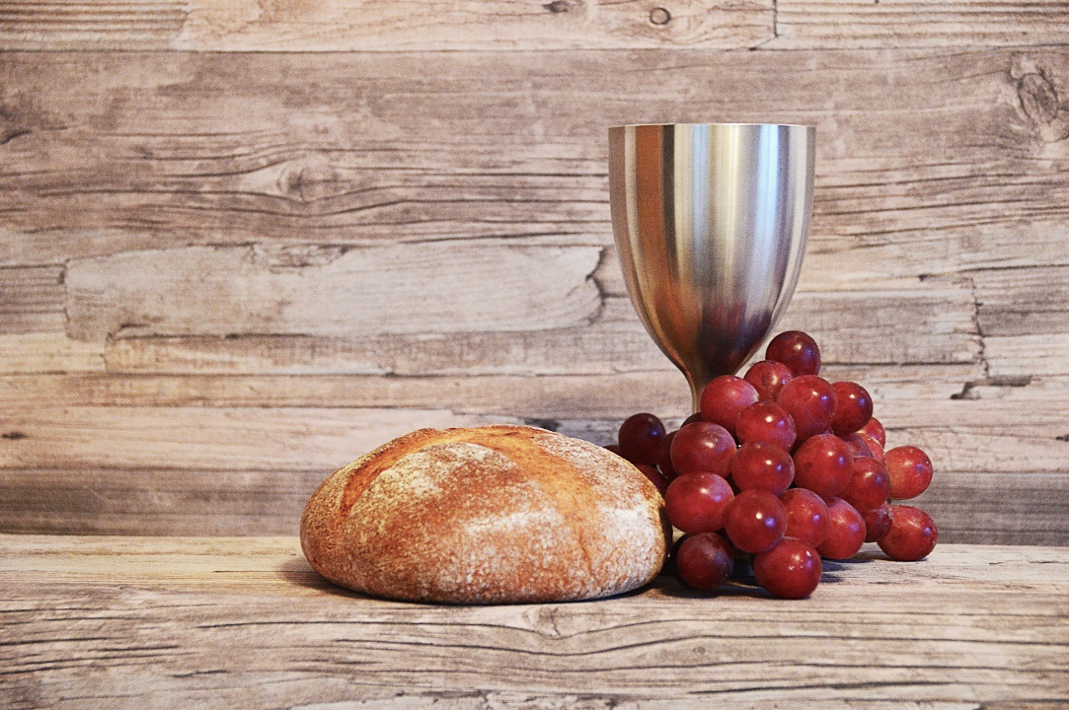
„Bleibt hier und wacht mit mir“

Tischabendmahl
Gründonnerstag, 28.3.2024
18.00 Uhr
St. Johanniskirche Harste
Gestaltung: Pn. Albrecht, Team und
H. Moldenhauer

Gemeinsam am gedeckten Tisch - mit einfacher Mahlzeit
Bild: N. Schwarz © GemeindebriefDruckerei.de

